Я йду на зустріч із Тарасом… Що йому сказати і якими словами розпочати розмову? Про що запитати? Хвилююся неймовірно. Десь далеко у самому куточку серця щось тремтить, ноги ніби не мої, а голова якась легка і невагома.
Мені хотілося через роки, століття оцінити велич того, хто став Великим Сином України, захисником її, пророком і ангелом-охоронцем. Народившись кріпаком, не був невільником, не почувався рабом, бо душа його була вільною ще із сповитку.
Першим запитанням, яке я поставлю йому буде:
- Як, Тарасе Григоровичу, Ви стали батьком нації і пророком України? Академіком із черні?
- Далекий мій нащадку, не треба мені ні слави, ні високих слів, не треба золотої корони, бо її скидають разом з головою. Я був сином знедоленої України, а силою гартованого слова старався розбудити свідомість «братів незрящих, гречкосіїв…» Хотів допомогти збагнути народу, що без України українець тільки малорос і раб.
В своїй хаті своя й правда,
І сила, і воля.
Не міг змиритися, що Україна покірна, потоптана…

- Скажіть, Тарасе Григоровичу, що допомагало Вам вистояти у житті, не загубитися у холодному і чужому Петербурзі, не зазнатися у Академії Мистецтв, не зламатися у засланні, не зректися рідної мови?
- Життя моє було непередбачуваним. Жив у бурхливому океані, де хвилі накривали мене з головою , глибина тягнула на дно, та я віднаходив твердий грунт під ногами, збирав усю свою внутрішню силу і виринав з глибин, щоб знову вступати у бій із несправедливістю. Бог дав мені великий хист до малярства, який розбудив у мені дар вогняного слова. Кричали болями людськими «Гайдамаки», поставала плачем Україна у поемі «Сон», стогнав поневолений народ у «Кавказі», вимальовувалися національні скрижалі в «І мертвим , і живим …», лунав закликом знищити кайдани неволі в «Заповіті».
- Великий Кобзарю, Вам так мало виділив Бог років життя, але Ви все одно йшли проти течії, безоглядно вступали у бій.
- На 47 років мого життя випало 24 роки кріпацької долі. 10 каторжних років солдатчини.4 роки жив під опікою жандармів. І тільки 9 років волі…
- Я знаю з історії, що великі люди завжди терпіли великі страждання. Що стало найбільшим стражданням для Вас?
- Одне з найбільших - заслання, пустеля, дика муштра. Але найбільше - туга за Україною. Щоб якось наблизити її до себе, я посадив у гарячий пісок вербову гілочку. Щовечора поливав, розмовляв із нею. На диво, пустила корінь , викинула листочки. Вона навіювала мені найкращі згадки про рідне село, родину, Оксану, вічну мою рану, недоспівану пісню. А вечірня зоря будила уяву про рай над тихим ставом, про «Хрущі над вишнями», спів солов’я . Але найбільша туга була за рідним словом…
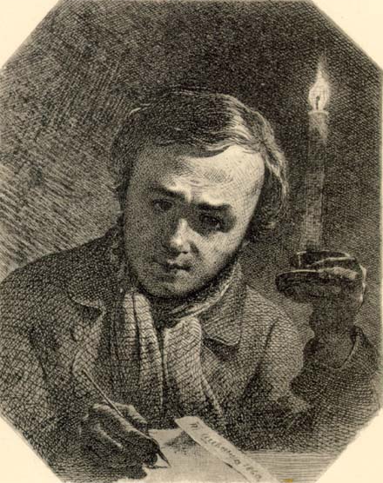

Ну що б, здавалося, слова …
Слова та голос – більш нічого .
А серце б’ється - ожива,
Як їх почує!..

Спогади про друзів і недругів, про жорстокість і несправедливість, що поселилися серед людей, про нездійснені мрії і сподівання.
Немає гірше, як в неволі
Про волю згадувать.
- Скажіть, Кобзарю, дивлячись сьогодні через два століття, щоб Ви хотіли змінити у своєму житті?
- Нічого. Я свідомий своєї боротьби і своєї свідомості. Ніяка цензура не зможе викреслити народ із моєї творчості. Я готовий був втратити безсмертя власної душі, щоб жила моя Україна.

Я так її, я так люблю
Мою Україну убогу,
Що прокляну святого Бога,
За неї душу погублю.
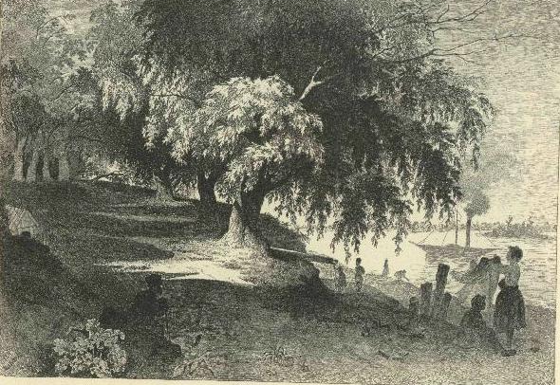

Мені хотілося б дізнатися від вас, покоління нового тисячоліття, як ви виконуєте мій наказ

Учітеся, читайте,
І чужому научайтесь,
Й свого не цурайтесь.

- Учимося, на найкращих творах українських письменників
П. Куліша, Марка Вовчка, історика М. Грушевського, літературних працях Є.Сверстюка і М.Слабошпицького, поезіях Лесі Українки та Івана Франка, сучасниці Ліни Костенко і Марії Матіос. Вони стали продовжувачами твоєї творчості і несуть твоє безсмертне слово у сьогодення. Нині українці називають Вас Бог Син, Бог Дух, Бог Отець. Ви згодні із таким визначенням?
- Ні. Я тільки – людина, а не Бог.
Я - поет.
Я - Шевченко.
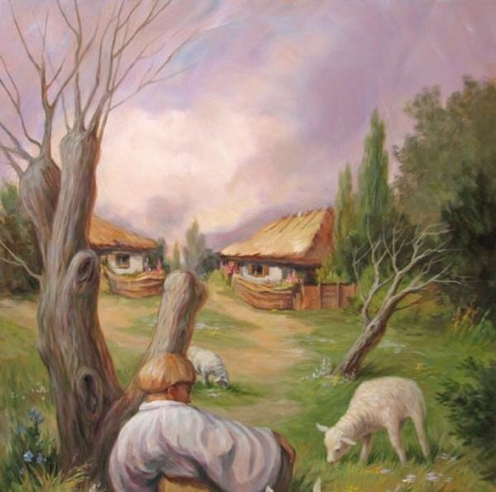

- Дякую долі, що живе сьогодні Україна, її народ. І що дух Тараса Великого витає над моєю землею і моєю долею звичайного сільського хлопця.

